Социально-коммуникативное и познавательное развитие детей с ОВЗ
в условиях ДОУ.
Пережигина Николина Андреевна, воспитатель МАДОУ ЦРР детский сад №2 МО Усть-Лабинский р-н
Образование детей с особыми потребностями имеет определенный ряд трудностей. От дошкольной организации требуется создание таких условий, которые будут обеспечивать охрану и укрепление здоровья, способствовать развитию у ребенка с ОВЗ самостоятельности; исправлять или ослаблять негативные тенденции развития, а также, стимулировать развитие всех видов деятельности.
Известно, что в период дошкольного детства происходит интенсивное психологическое развитие ребенка. Именно в этом возрасте идет усвоение основных действий, появляются первые взаимоотношения со сверстниками и взрослыми, происходит развитие развернутой и связной речи. Именно в этот период ребенок, исследуя и наблюдая, изучает мир. Познает его с помощью сенсорных анализаторов.
Детям с задержкой психического развития, в силу физиологических особенностей, трудно все это постигать. Требуется больше времени и усилий. В условиях ДОУ на помощь приходит коррекционная работа в группах компенсирующей направленности. В таких группах специалистами проводится работа по развитию психомоторики, речи и развитию элементарных коммуникаций.
Дети, имеющие задержку психического развития, обычно не проявляют интерес к общению со сверстниками. Для работы над этой проблемой мы используем разнообразные дидактические игры, игровые тренинги, способствующие развитию умения общаться с другими, а также создаем игровые ситуации.
Существует множество форм взаимодействия с детьми с ЗПР, направленные на коррекцию адаптивного поведения, но в своей практической деятельности можем выделить театрализованные представления и сюжетно-ролевые игры. Это настоящий кладезь в работе, который можно использовать в различных вариантах и для достижения разных целей: проигрывание проблемных ситуаций, использование как мотивационного инструмента на занятиях, приобщение к бытовой деятельности, воспитание любви к природе, бережного отношения к окружающим. Для устранения негативного поведения у детей мы используем терапевтические кукольные театры, основанные на специальных аудиосказках.
Ни для кого не секрет, что дети с ЗПР быстро утомляются, не могут долго концентрировать на одном и том же виде деятельности. Поэтому, в своей работе, мы используем различные мотивационные атрибуты. На практике зарекомендовали себя костюмы персонажей детских сказок, животных. А вот солдатский наряд хорошо стимулирует на повторение упражнений на физкультурных занятиях.
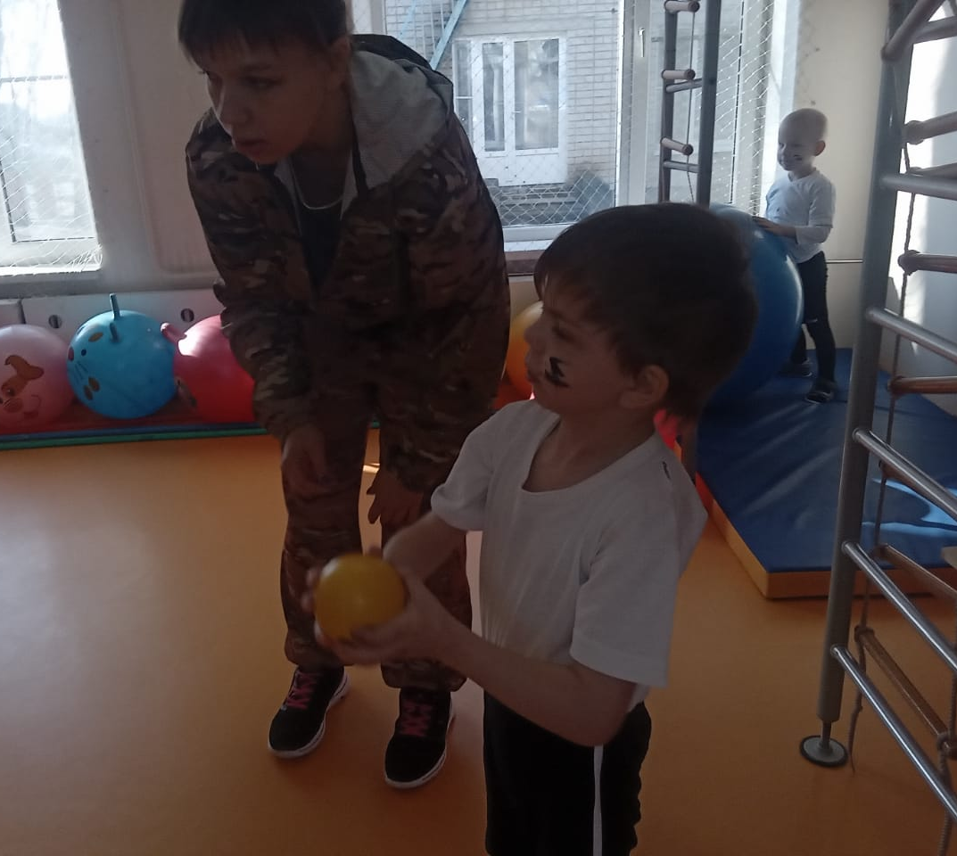
Стоит учитывать, что при работе с детьми с задержкой психического развития следует менять мотивационную структуру. Поэтому на смену персонажам мы используем пальчиковые или специально связанные куклы, которые можно надевать на руку и общаться с детьми уже при помощи героя.
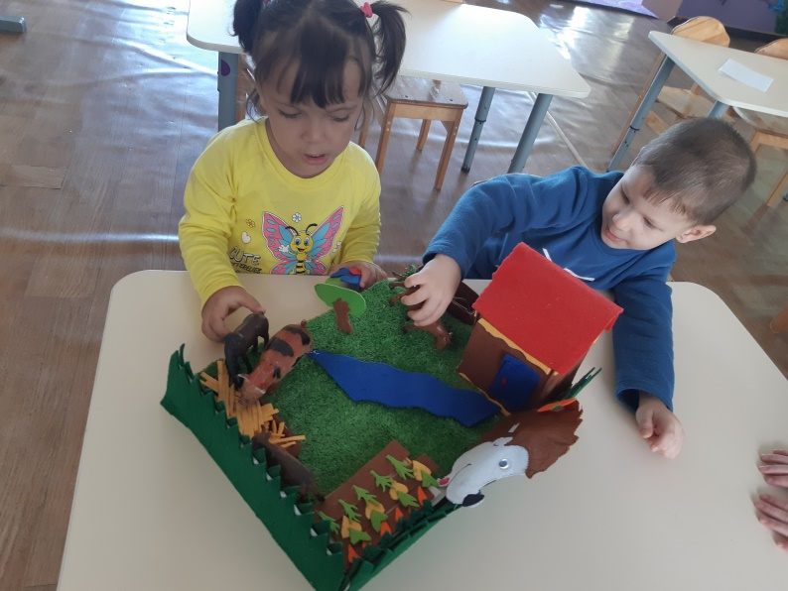
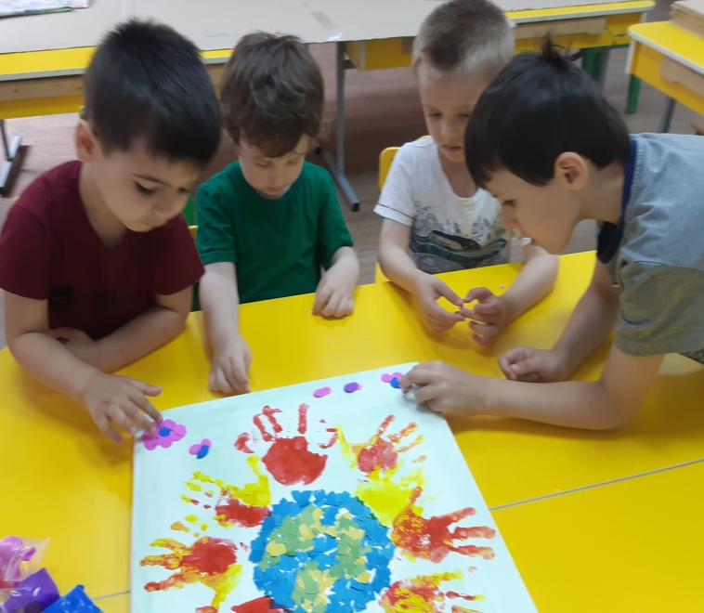
Когда общение с воспитанником установлено, мы направляем усилия на развитие коммуникационных навыков. Формируем это при помощи коллективной работы по созданию общего продукта деятельности. Это могут быть и творческие работы к какому-либо празднику и посадка огорода на окошке или же сбор игрушек перед прогулкой.
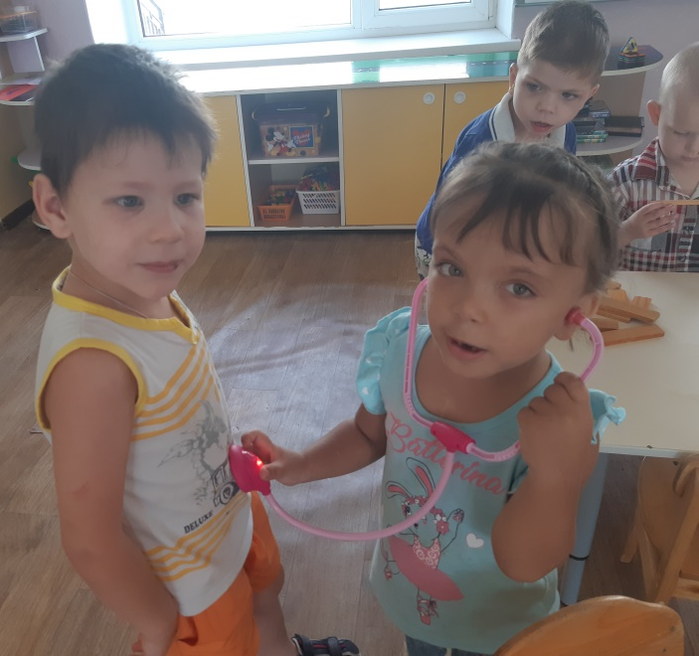
А чтобы ребенок чувствовал себя нужным в этом обществе, мы активно используем говорящую среду, которая не только отражает жизнь детей в группе, но еще и способствует развитию речи, запоминанию последовательности действий, установленным правилам. Развивает самостоятельность, активность детей с ОВЗ.

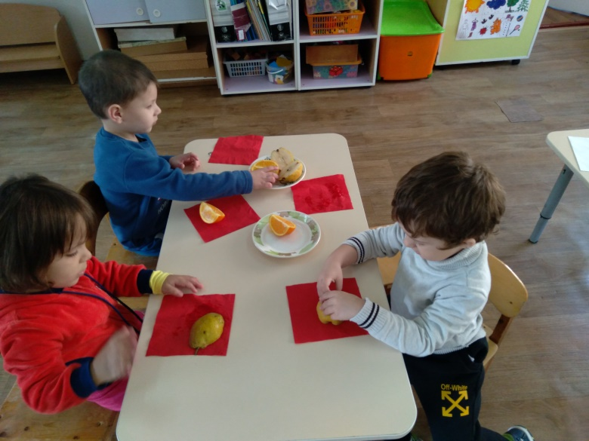
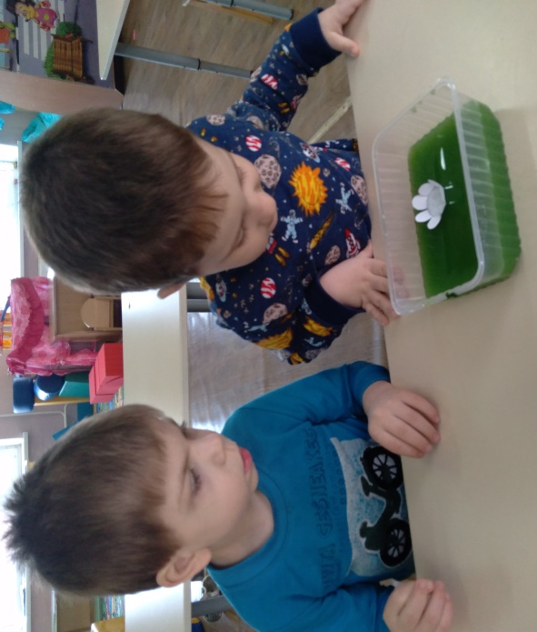
В процессе различных видов деятельности ребята узнают многое об окружающем мире. А как же постичь этот мир, не исследовав его? Тут нам приходят на помощь игры-эксперименты: «Что такое вода?», «Фрукты- сочные или нет?», «Ох уж эти овощи!» Все это способствует развитию и поддержке познавательного интереса на занятиях в детском саду.

